Департамент социального развития администрации Корсаковского городского округа
Муниципальное бюджетное общеобразовательное учреждение
«СРЕДНЯЯ ОБЩЕОБРАЗОВАТЕЛЬНАЯ ШКОЛА № 1»
694020, Сахалинская область, г. Корсаков, ул. Краснофлотская 1, тел.4-39-65, 4-33-91

Разработка и использование цифровых образовательных ресурсов как средство повышения мотивации к изучению информатики

Автор опыта:
Бондарь Маргарита Николаевна,
учитель информатики и ИКТ
МБОУ «СОШ № 1»

Корсаков, 2013

Содержание

- Общие сведения о методике работы ………………………………………………………. 3
- Актуальность опыта ..……………………………………………………………………….. 4
- Характеристика условий, в которых проводилась работа ………………………………... 6
- Теоретическая база опыта …………………………………………………………………... 7
  - Понятие о цифровых образовательных ресурсах ……………………………… 7
  - Виды ЦОР …………………………………………………………………………. 8
  - Общие требования к ЦОР ……………………………………………………….. . 9
- Технология опыта …………………………………………………………………………… 11
  - Сущность, цели и задачи проекта ……………………………………………….. 11
  - Замысел проекта ………………………………………………………………….. 13
  - Примеры использования ЦОР в учебной деятельности ……………………….. 16
- Результативность …………………………………………………………………………… 20
6.1. Мотивация учащихся ……………………………………………………………. 21
6.2. Внешние результаты деятельности ………………………………………….….. 21
6.3. Успешность учителя ……………………………………………………………. . 21
- Выводы ……………………………………………………………………………………… 22
- Литература …………………………………………………………………………………. 23
- Приложения ……………………………………………………………………………….. 24

1. Общие сведения о методике работы

Я, Бондарь Маргарита Николаевна, работаю учителем информатики и ИКТ в МБОУ СОШ №1 Корсаковского городского округа с 2009 г. Образование высшее, закончила Южно-Сахалинский государственный педагогический институт по специальности учитель математики и информатики. Имею первую квалификационную категорию.

Цель моей методической работы - формирование уровня информационной культуры учащихся, соответствующего требованиям информационного общества, умение оперативно и качественно работать с информацией, привлекая для этого современные средства и методы.
Пути достижения поставленной цели - это оптимизация образовательного процесса посредством использования новых технологий: личностно-ориентированного обучения, информационно-коммуникационных технологий, метода проектов.
Их сочетание и системное применение позволяют формировать следующие компетенции:
- информационную (способность грамотно выполнять действия с информацией);
- коммуникативную (способность вступать в общение с целью быть понятым);
- социальную (способность действовать в социуме с учётом позиций других людей);
- предметную (способность применять полученные знания на практике).
В учебно-воспитательном процессе сочетаю традиционные и инновационные формы и методы обучения, требующие активной мыслительной деятельности, формирую у учащихся умение анализировать, сравнивать, обобщать. На уроках информатики и ИКТ целенаправленно развиваю у учащихся логическое мышление. В своей работе использую метод учебных проектов, что способствует повышению мотивации к обучению у учащихся, развитию теоретического, творческого мышления, направленного на выбор оптимальных решений. Целенаправленно формирую у учеников практические навыки работы на персональном компьютере. Уроки «Информатики и ИКТ» несут в себе развивающий и обучающий характер. На уроках информатики отдаю приоритет практической деятельности учащихся, через которую и происходит познание.
В рамках урока информатики используется коллективная, фронтальная, групповая, парная и индивидуальная формы работы учащихся.
В обучении информатики применяются различные методы, связанные с применением средств ИКТ:
- словесные методы обучения (рассказ, объяснение, лекция, беседа);
- наглядные методы (наблюдение, иллюстрация, демонстрация наглядных пособий, презентаций);
- практические методы (устные и письменные упражнения, практические компьютерные работы);
- проблемное обучение;
- метод проектов;
- игровые методы.

Методическая тема, над которой я активно работала последние годы «Использование информационных технологий как средство повышения мотивации к изучению информатики» и, как следствие, инновационная деятельность «Разработка и использование цифровых образовательных ресурсов в преподавании информатики».
2. Актуальность опыта

Сегодня информатика и компьютерная техника, проникнув во многие сферы человеческой деятельности человека, постепенно становятся неотъемлемой частью практически всех профессий, прочно входят в наш быт, образование, культуру. Именно поэтому знание информатики, умение использовать компьютер совершенно необходимы любому образованному человеку в современном обществе. Но в последнее время интерес к изучению информатики у учащихся заметно снизился.
Проблема снижения мотивации к изучению информатики особенно наблюдается у учащихся 9-х классов, когда начинается изучение не совсем интересных и возможно трудных для ученика тем. Как только ребенок сталкивается с первыми трудностями, когда у него перестает что-то получаться, его интерес к учебе пропадает.
Мотивом для изучения информатики, конечно, в первую очередь выступает интерес к компьютеру. Он привлекает детей своей могущественностью и демонстрацией все новых возможностей. Он способен развлечь и связать со всем миром.
Однако, с каждым днем большинство детей отдают предпочтение современным гаджетам, компьютер становится для них фактически бытовым прибором и теряет свой таинственный ореол, а вместе с ним и мотивационную силу. Обычно это происходит при необходимости изучать математические аспекты информатики (теория алгоритмов, мат. логика, методы вычислений и т.д.), т.е. там, где нужно думать, мыслить, а не просто играть и развлекаться.
Возможно, это связано с тем, что изменилось время и общество, появилось много новейших электронных устройств (смартфоны, планшеты и т.д.), которые занимают современного ученика куда больше, чем обычный компьютер.
Работая в современных условиях, учитель сталкивается в своей деятельности с рядом противоречий:
- между возросшими требованиями к качеству знаний и постоянными корректировками учебных изданий и методических пособий;
- между общим снижением качества знаний и умений учащихся, снижением мотивации к учению (в том числе - из-за однообразия форм проведения уроков) и необходимостью получения качественного образования с целью дальнейшей успешной социализации выпускников школы в обществе;
- между новыми требованиями к результатам освоения учебных программ по информатике и ИКТ и существующими УМК с недостаточным разнообразием цифровых образовательных ресурсов (ЦОР).

Пути разрешения этих противоречий - в создании оптимальных условий для роста качества обучения через активизацию познавательного интереса учащихся на основе использования ЦОР в учебном процессе.
Использование цифровых образовательных ресурсов – одно из условий организации эффективного обучения в ходе выполнения социального заказа информационного общества.
Применительно к конкретным условиям данной педагогической практики, актуальность опыта была подтверждена данными первичной диагностики по определению качества обучения информатике и ИКТ. Результаты диагностики показали, что достаточно высокие показатели обученности в 5-7 классах имеют тенденцию снижения в среднем и старшем звене (8-10 класс).
На сегодняшний день существует множество электронных ресурсов, которые успешно используются в учебном процессе практически по любому школьному предмету. Это всевозможные электронные учебники и пособия, различные ролики обучающего характера, мультимедийные презентации, обучающие и контролирующие программы, интерактивные тесты, видеофильмы, электронные и виртуальные лаборатории и т.д.
В своей практике я постоянно использую цифровые образовательные ресурсы. Но, работая с разными детьми в классах разной подготовки (есть слабые и сильные классы), возникает необходимость индивидуального, дифференцированного подхода к обучению в каждом классе и необходимость в акцентировании внимания именно на тех вопросах, которые менее усвоены или трудно усваиваются данным классом и данными учениками. Поэтому часто учитель информатики, используя готовые цифровые ресурсы, корректирует их под себя и своих учеников.
Кроме того, применение электронных ресурсов дает возможность учащемуся отработать пробелы, исправить отметки. Для слабых и замкнутых ребят работа на компьютере иногда полезнее работы с сильным одноклассником: он спокойнее, никто его не торопит, не насмехается. Со временем такие дети становятся увереннее в себе и преодолевают барьер в общении.
Есть учащиеся, которым кажется, что учитель их недооценивает, и работа на компьютере избавляет их от этого комплекса. Ведь машину не обманешь, она поставит такую отметку, которую ученик заслуживает.
Именно поэтому, я решила разработать свои цифровые ресурсы, которые:
- необходимы для реализации темы на уроке по моему плану;
- помогут уч-ся усвоить учебный материал индивидуально и с интересом;
- способствуют закреплению умений и навыков в игровой или другой интересной форме;
- повышают мотивацию к обучению.

Кроме того, имея все материалы в электронной форме, учитель может легко адаптироваться под любую аудиторию, вносить изменения в содержание.
Помимо этого, создание педагогом авторских ЦОР способствует совершенствованию его профессионального мастерства, помогает в реализации индивидуального подхода к каждому ученику и класса в целом.

3. Характеристика условий, в которых проводилась работа

Для получения достоверных результатов моей работы проводились мониторинги в три этапа. Задачей первого этапа является проведение тестов, выявляющих исходный уровень мотивации и познавательной активности учащихся. Задача второго этапа заключается в выявлении уровня мотивации у учащихся в середине исследования, после проведения ряда уроков с применением ЦОР. Третий, заключительный этап сводится к соотнесению результатов первого и второго этапов тестирования.
Входящий мониторинг:

1. Выявление уровня мотивации (проведение теста)

Уровень мотивации | 7 класс | 8 класс | 9 класс
I уровень – продуктивная мотивация с выраженным преобладанием познавательной мотивации учения и положительным эмоциональным отношением к нему. | 7% | 12% | 7%
II уровень – продуктивная мотивация, позитивное отношение к учению, соответствие социальной норме. | 25% | 19% | 15%
III уровень – средний уровень с несколько сниженной познавательной мотивацией. | 49% | 44% | 47%
IV уровень – сниженная мотивация, отрицательное эмоциональное отношение к учению. | 14% | 23% | 21%
V уровень – резко отрицательное отношение к учению. | 4% | 2% | 10%

На первом этапе работы был выявлен уровень познавательной активности и мотивации к учению в 7, 8, 9-х классах. Таким образом, в результате проведения эксперимента были определены различные уровни и высказано предположение о возможности влияния на изменение уровня мотивации, если применять на уроках цифровые образовательные ресурсы.

2. Эксперимент. В двух 8-х классах одной параллели (одинаковых по уровню подготовки) были проведены уроки по теме: «Определение количества информации». Закрепление знаний проводилось в 8а классе с помощью учебника и печатных материалов (карточек), а в 8б с использованием мультимедийной презентации, заготовок на интерактивной доске и решением задач на компьютере: при вводе ответа, на экране компьютера появлялись комментарии о правильности выполняемых обучающимся действиях.
В обоих классах было предложено для решения одинаковое количество задач разной сложности.
К концу урока в 8а классе было выполнено 68% заданий, а в 8б – 92%
На следующем уроке поведена самостоятельная работа. Качество знаний: 8а – 57%, 8б -86%
(Приложение 1)

4. Теоретическая база опыта
4.1. Понятие о ЦОРах

Современный урок – это урок с использованием новых информационных технологий. Чтобы соответствовать современным требованиям, каждый учитель должен стремиться применять на своих уроках компьютерные ресурсы. На сегодняшний день никому не нужно объяснять то, что компьютер способен оказать огромную, буквально неоценимую поддержку учителю и учащимся – и при подготовке к уроку, и на самом уроке, и при выполнении различных творческих работ, и в рамках внеклассной деятельности.
И сегодня актуален вопрос о применении цифровых образовательных ресурсов, так называемых ЦОР, в образовательной деятельности.
Что же такое ЦОР?
Под цифровым образовательным ресурсом (ЦОР) понимается информационный источник, содержащий графическую, текстовую, цифровую, речевую, музыкальную, видео–, фото– и другую информацию, направленный на реализацию целей и задач современного образования.
Важной особенностью существующих цифровых образовательных ресурсов является их интерактивность, наличие обратной связи. Цифровые образовательные ресурсы являются как средством подачи материала, так и контролирующим средством.
Также важно отметить, что в современной психологии отмечается значительное положительное влияние использования цифровых ресурсов в обучении на развитие у учащихся творческого, теоретического мышления, а также формирование, так называемого, операционного мышления, направленного на выбор оптимальных решений.

Можно выделить две большие группы ЦОР:
- Информационные источники
- оригинальные тексты (хрестоматии; тексты из специальных словарей и энциклопедий; тексты из научной, научно-популярной, учебной, художественной литературы и публицистики…) не повторяющие стабильные учебники;
- статические изображения (галереи портретов ученых соответствующей предметной области; «плакаты» - изображения изучаемых объектов и процессов и пр.);
- динамические изображения (изучаемые процессы и явления в пространственно-временном континиуме – кино- и видеофрагменты, анимационные модели на CD, DVD);
- мультимедиа среды (информационно-справочные источники, практикумы (виртуальные конструкторы), тренажеры и тестовые системы, программированные учебные пособия («электронные учебники», виртуальные экскурсии и пр.).
- Информационные инструменты (Информационные средства, обеспечивающие работу с информационными источниками, включают отдельные информационные объекты)

4.2. Виды ЦОР по образовательно-методическим функциям.

Применение цифровых образовательных ресурсов в образовательном процессе помогает решать ряд педагогических задач:
- Формирование определённых учебных умений и навыков (использование тренажеров);
- Обеспечение наглядности изложения учебного материала, изучать явления и процессы в микро- и макромире, внутри сложных технических и биологических систем на основе использования средств компьютерной графики и моделирования (использование презентаций, видеороликов и фильмов);
- Реализация деятельностного подхода (выполнение электронных заданий);
- Повышение интенсивности и эффективности урока, увеличения темпа урока, рационального использования времени на уроке (использование плакатов, словарей, упражнений);
- Осуществления контроля усвоения учебного материала (интерактивные тесты);
Использование ЦОР непосредственно зависит от типа урока, целей, которые учитель ставит на уроке, задач, решаемых в ходе учебного процесса.
ЦОР можно применять на различных этапах урока:
- для актуализации знаний - интерактивные тесты, несложные упражнения и задачи, в том числе на развитие логического мышления;
- на этапе объяснения нового материала - мультимедийные презентации, учебные видеоролики и видеофильмы;
- на этапе закрепления знаний - программы-тренажёры и симуляторы, ролики в игровой или соревновательной форме;
- для контроля и оценки знаний, умений и навыков - электронные тесты, различные задания практического характера.

В процессе работы над электронными заданиями ученик получает возможность активного, деятельностного усвоения знаний. При выполнении компьютерных упражнений у обучающихся формируется навык принятия решения, развивается способность мыслить и действовать самостоятельно. Появляется возможность систематического выполнения практических работ в связи с изучаемой на уроке темой и организации групповой и индивидуальной работы. Реализация индивидуального подхода подразумевает следующее: пока один ученик выполняет одно задание, другой может за то же самое время выполнить два или три задания. В результате происходит не только получение и закрепление знаний, но и формируются навыки работы на компьютере. Вследствие, чего непроизвольно формируется отношение к компьютеру как к современному инструменту для работы с информацией. Происходит формирование общеучебного умения школьников пользоваться любым информационным объектом.
При организации внеклассных мероприятий по предметам с применением специально подготовленных ЦОР у учащихся повышается степень заинтересованности и мотивации к обучению.

4.3. Общие требования к цифровым образовательным ресурсам:

Применяемые на уроках цифровые образовательные ресурсы должны соответствовать общим требованиям. Современные цифровые образовательные ресурсы должны:

- соответствовать содержанию учебника, нормативным актам Министерства образования науки РФ, используемым программам;
- ориентироваться на современные формы обучения, обеспечивать высокую интерактивность и мультимедийность обучения;
- обеспечивать возможность уровневой дифференциации и индивидуализации обучения;
- предлагать виды учебной деятельности, ориентирующие ученика на приобретение опыта решения жизненных проблем на основе знаний и умений в рамках данного предмета;
- обеспечивать использование как самостоятельной, так и групповой работы;
- содержать варианты учебного планирования, предполагающего модульную структуру;
- обеспечивать возможность параллельно с цифровыми образовательными ресурсами использовать другие программы;
- обеспечивать там, где это методически целесообразно, индивидуальную настройку и сохранение промежуточных результатов работы;
- иметь удобный интерфейс.

Одна из важных технологий, применяемых на уроках информатики – здоровьесберегающая технология, поэтому при использовании информационных технологий необходимо соблюдать нормы СанПиН.
Согласно нормам СанПиН, действующих с 1 сентября 2011 г. продолжительность непрерывного применения технических средств обучения на уроках такова:

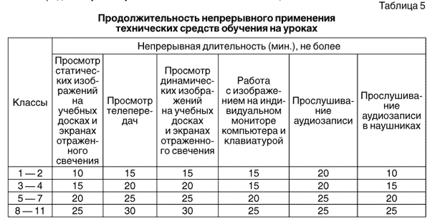

После использования технических средств обучения, связанных со зрительной нагрузкой, необходимо проводить комплекс упражнений для профилактики утомления глаз, а в конце урока - физические упражнения для профилактики общего утомления.

5. Технология опыта
5.1. Сущность, цели и задачи проекта

Экспериментальная работа по созданию и внедрению в учебный процесс цифровых образовательных ресурсов велась 2 года с сентября 2011 г. по май 2013 г. Работа проводилась в три этапа.
I этап. Подготовительный (сентябрь-ноябрь 2011г.). Изучалась литература, разрабатывалась научная гипотеза, задачи и методы исследования, а также формы организации учебной деятельности с использованием цифровых образовательных ресурсов. Определялись экспериментальные условия апробации на базе МБОУ «СОШ №1» г. Корсакова. Устанавливалось необходимое программное обеспечение.
II этап. Внедренческий (декабрь 2011 – март 2013). Проверялась гипотеза, выполнялись задачи, разрабатывались электронные ресурсы и внедрялись в различные этапы урока. Проводились промежуточные мониторинги.
III этап. Заключительный (апрель-май 2013г.). Проведены анализ и оценка эффективности внедрения ЦОР в учебную деятельность, проведен мониторинг учащихся по организации уроков информатики, Составлены методические рекомендации по совершенствованию педагогической деятельности на основе использования цифровых образовательных ресурсов

Гипотеза:
Применение на практике качественных цифровых образовательных ресурсов позволят:
- организовать разнообразные формы деятельности обучаемых по самостоятельному извлечению и представлению знаний;
- применять весь спектр возможностей современных информационных и телекоммуникационных технологий в процессе выполнения разнообразных видов учебной деятельности, в том числе, таких как регистрация, сбор, хранение, обработка информации, интерактивный диалог, моделирование объектов, явлений, процессов, и др.;
- использовать в учебном процессе наряду с ассоциативной прямую информацию за счет возможностей технологий мультимедиа, виртуальной реальности, гипертекстовых систем;
- объективно диагностировать и оценивать интеллектуальные возможности обучаемых, а также уровень их знаний, умений, навыков, уровень подготовки к конкретному занятию, соизмерять результаты усвоения материала в соответствии с требованиями государственного образовательного стандарта;
- создавать условия для осуществления индивидуальной самостоятельной учебной деятельности учащихся, формировать навыки самообучения, саморазвития, самосовершенствования, самообразования, самореализации;

Цели проекта:
- совершенствование методов и приёмов обучения информатике и ИКТ в соответствии с требованиями современного преподавания, федерального стандарта образования путем использования новых информационных технологий;
- создание адаптивной компьютерной модели обучения с использованием ЦОР
- достижение нового качества обучения через повышение уровня освоения теоретической и практической части учебной программы;
- воспитание в ученике уверенности в себе;
- создание ситуации успеха на уроке информатики посредством использования ЦОР
Задачи:
- разработать заготовки для интерактивной доски для закрепления и проверки ЗУН;
- разработать тесты обобщающего и контролирующего характера;
- разработать электронные ресурсы с заданиями по изучаемым темам для закрепления с последующим выставлением оценки компьютером (программы-тренажеры);
- разработать электронные ресурсы во flash по изучаемым темам.

Сущность опыта заключается в повышении качества обучения на основе активизации учебно-познавательной деятельности, которая обеспечивается внедрением информационно-коммуникационных технологий (в том числе – ЦОР), что позволяет оптимизировать процесс обучения за счѐт его индивидуализации, дифференциации и интенсификации.
В процессе работы исследовалась эффективность использования ЦОР в различных педагогических ситуациях: при объяснении нового материала и закреплении пройденного, при выполнении учащимися самостоятельной работы, при выполнении домашних заданий, осуществлении контроля знаний. Очень эффективно применение при выполнении практических работ – групповых и индивидуальных. Интерактивный плакат незаменим и при работе с учащимися, пропустившими занятия – они могут самостоятельно освоить новые знания, опираясь на его алгоритм.
Для подобной организации работы создаются банки ЦОР.
Применение соответствующего программного обеспечения позволяет превратить любое занятие, фактически, в индивидуальное, т.к. уникальное задание выполняется конкретным учеником за его отдельным рабочим местом. При этом идентификатором учащегося является его сетевое имя, когда исключается возможность списывания. К достоинствам опыта можно отнести и программное отслеживание хода выполнения обучающего задания, информирование педагога наглядным способом (с использованием графиков, таблиц и диаграмм) о проценте верных ответов как у одного ученика, так и группы, выполняющей тестирование. В некоторых ЦОР вводится ранжированная система оценивания по конкретным вопросам и темам, к которым они относятся; упрощается процесс сбора и анализа информации об успеваемости, исключается возможное негативное отношение преподавателя к конкретному ученику.
Полноценное внедрение ЦОР с их встраиванием в учебный процесс позволяет сочетать традиционные методы преподавания с новыми, использующими информационные технологии, объективно оценивать качество обученности по предмету, отслеживая динамику его уровня. При этом возможно осуществление постоянного и многовариантного мониторинга успеваемости, причем риск предвзятой или неверной оценки снижается за счет большого количества результатов измерений, что дает реально отражающую ситуацию статистику отражающую эффективность деятельности по поддержанию и повышению качества обучения.
В целом, использование в образовательном процессе ЦОР позволяет педагогу добиться следующих результатов:
- упростить процесс планирования индивидуальной работы ученика и сократить время на подготовку, за счет использования программного обеспечения;
- составить систему заданий для учащихся, учитывая их индивидуальные особенности, увеличить объем используемых заданий, сократить время их отбора и тиражирования;
- предложить учащимся дополнительную зрительную и слуховую обучающую информацию с мультимедийных носителей и из Интернета;
- при использовании на уроке цифровых образовательных ресурсов появляется возможность контролировать индивидуальную работу каждого учащегося, вносить коррективы и оценивать его деятельность. Учащиеся могут работать в темпе, соответствующем их природным задаткам и уровню подготовленности.

5.2. Замысел проекта

С появлением проблемы снижения мотивации учащихся к обучению, я пытаюсь проявить их интерес к информатике, используя различные приемы:
- связь с жизненным опытом детей;
- создание проблемных ситуаций на уроке;
- ролевая и деловая игра;
- решение нестандартных задач на смекалку и логику;
- игры и конкурсы;
- кроссворды, сканворды, ребусы, творческие сочинения и т.п.
Но все эти приемы намного эффективней, если сочетать их с применением информационных технологий. Применение информационно-коммуникационных технологий построено в следующей системе:
- применение ЦОР на различных этапах урока: при проверке домашнего задания, при изучении нового материала, при закреплении пройденного;
- организация самостоятельной работы с использованием ЦОР;
- контроль знаний учащихся с применением тестирующих оболочек;
- выполнение практических и лабораторных работ на основе электронных практикумов;
- использование тренажѐров и симуляторов;
- использование возможностей интерактивной доски.

В процессе реализации проекта предполагалось создать такие виды ЦОР, как:

- Мультимедийные презентации.
На сегодняшний день это самый применимый и подчас необходимый ресурс.
Мультимедийная презентация обладает наглядностью и выразительностью, способствует лучшему восприятию учебного материала, а также способствует увеличению продуктивности обучения. Использование мультимедийных презентаций, как правило, предполагает организацию фронтальной работы школьников, предназначенные для уроков изучения нового материала, для повторения, для организации практических работ и опросов, создания проблемной ситуации, актуализации знаний и т.д.
С помощью презентаций изложение нового материала иллюстрируется рисунками, простыми и анимированными схемами, анимационными видеофильмами и др. Здесь ЦОР помогает учителю наглядно и доходчиво изложить материал. Эффектный показ презентации сопровождается объяснениями, комментариями учителя: он может приостановить показ «слайдов», более подробно остановиться на важном материале, не показывать все «слайды» сразу и т.д. Такая форма проведения урока более эффективна, так как дает возможность заинтересовать учащихся темой, заинтриговать, заставить думать, учит делать выводы.
При создании таких презентаций необходимо правильно выбрать дизайн, умело применять анимацию к объектам, грамотно сочетать текст и графику на слайдах, использовать различные иллюстрации, электронные плакаты, схемы для наглядности воспринимаемого материала.
На этапе объяснения нового материала стоит позаботиться о том, чтобы презентация не стала простой заменой классной доске, а чтобы в презентации были уникальные факты, которые нельзя объяснить словами или продемонстрировать другими средствами. Например, видео-, аудиозаписи выступлений ученых, экспериментов и т.п.
Для применения презентации на этапе закрепления ЗУН надо разработать ряд практических заданий с выбором ответа и сделать из них презентацию. Затем презентация может быть использована на уроке в качестве программы-тренажера.

- Подготовка заготовок для интерактивной доски на конкретный урок
На этапе закрепления нового материала учитель может предложить учащимся задания на интерактивной доске.
Интерактивная доска - ценный инструмент, который помогает преподавателям излагать новый материал очень живо и увлекательно. Она позволяет упростить объяснение схем и помочь разобраться в сложной проблеме. По своему опыту знаю - задания, выполняемые на интерактивной доске, побуждают к работе даже самых ленивых и слабых учеников.
Предполагается создать заготовки по изучаемым темам, в которых размещены задания разного характера: перемещение объектов, выполнение надписей, запись решения предложенной задачи, установление соответствия стрелками, линиями и т.д. Дизайн заготовки должен быть привлекательным, интересным, побуждающим к выполнению задания. При необходимости, заготовку снабдить иллюстрациями. Для младших школьников использовать сказочных персонажей, которые дают задания учащимся или, которые выполнили задание неверно, а учащимся требуется найти ошибку и исправить ее.
Задания и упражнения на интерактивной доске для учащихся делают занятия интересными; учащиеся начинают понимать более сложные идеи в результате более ясной, эффективной и динамичной подачи материала и начинают работать с желанием и более творчески.
Интерактивность доски также рационально использовать при решении задач. Заранее подготовленные условия экономят время урока, что позволяет решить больше заданий, чем на классическом уроке (не тратится время на диктовку условий, не надо стирать с доски уже решенные примеры). Преимущество использования интерактивной доски в данном случае существенно, так как вся информация, появляющаяся в процессе урока, сохраняется и можно быстро вернуться и просмотреть ранее решенные задачи, повторить основные моменты, сделать выводы.
Кроме заданий-заготовок можно взять задания из другой компьютерной программы или из цифровых образовательных ресурсов т вынести их на интерактивную доску. В процессе работы с интерактивной доской можно предложить следующие виды заданий: компьютерные наблюдения, экспериментальные задачи-исследования, задания с последующей компьютерной проверкой, лабораторные работы, дидактические игры.
В работе с доской у детей могут быть задействованы различные виды памяти: слуховая, зрительная, ассоциативная.

3. Разработка интерактивных тестов

Компьютерное тестирование интересно детям, особенно, если компьютер сам выставляет оценку ребенку или комментирует его ответы. При этом учитель освобождается от необходимости проверки работ, он получает возможность автоматизации контроля знаний, умений, навыков, что способствует повышению объективности оценки знаний, усилению мотивации учения, а учащиеся – организации самостоятельного изучения учебного материала, позволяющего повысить интеллектуальный уровень обучаемого.
Тесты предполагается создавать в электронной таблице Excel, в PowerPoint, Macromedia Flash или в специальной программе для создания тестов, например, MyTest.
Я с помощью этой программы сама создаю тесты к разным урокам. Учащиеся работают с тестом, а вся их деятельность отображается на компьютере учителя: с каким именно тестом они работали, на сколько вопросов они ответили, какие ответы правильные, какие нет, какую оценку получили. При этом учитель не тратит время на проверку и ученик видит свою оценку сразу же после окончания теста.
Удобство работы с программой My Test заключается в следующем:
- программа самостоятельно раздает тесты учащимся.
- вопросы и ответы теста появляются случайным образом, поэтому учащиеся не имеют возможности списывать друг у друга, достаточно учителю составить 1 вариант теста.
- тест может работать в двух режимах: обучающем и контролирующем.
- существует 7 видов заданий: одиночный выбор ответов, множественный выбор ответов, указание порядка, сопоставление, ручной ввод числа, ручной ввод текста, часть изображения.
- существует функция - Журнал (сервер) - модуль программы MyTest, позволяющий централизовано принимать и обрабатывать результаты тестирования посредством компьютерной сети.
- Как только учащийся закончил тестирование, учитель получает очень подробную информацию о его результатах.
- Учитель получает очень подробную информацию о результатах тестирования, как отдельного ученика, так и всей группы, а не только одну оценку. Автоматически выстраивается диаграмма результатов теста.
- Учитель может быстро проанализировать результаты (например, какие вопросы вызвали наибольшие трудности) и сразу же провести работу над ошибками.
Большая рутинная работа, связанная с проверкой тестов и их обработкой, возлагается на компьютер, что освобождает время у педагога. На современном этапе обучения, когда большинство школьников сдают ЕГЭ, применение тестов является необходимым компонентом обучения. Результаты оценки знаний своевременно доводятся до учащихся, комментируются. Намечаются пути коррекции и устранения ошибок.
Для обеспечения качественного уровня проведения контроля, при составлении тестовых заданий необходимо учесть требования:
- Ответы на вопросы не должны выходить за пределы данной учебной дисциплины;
- Вопросы должны формулироваться коротко и просто, не должны включать редко используемые слова;
- Задания должны быть разной трудности;
- Отсутствие очевидных неправильных ответов;
- Наличие инструкции;
- Использование наглядных форм представления информации;
- Использование понятных всем испытуемым терминов и обозначений;
- Грамматическое и логическое соответствие ответов заданию;
- Включение в задания больше слов, чем в ответ;
- Предельная краткость заданий;
- Доступная трудность (трудность задания считается оптимальной, если его выполняют 50-60% учащихся).

3. разработка программ-тренажеров

Данные программы позволяют отработать конкретные знания, умения, навыки. Разноуровневые задания создаются в электронных таблицах, текстовом редакторе, в PowerPoint, в программе Macromedia Flash в виде Flash-роликов.
Задания могут быть созданы в игровой, поисковой форме (игра «Найди клад»), в виде логических цепочек, что вызывает интерес у учащихся и мотивирует к выполнению задания, а также применение в учебном процессе расчетных задач с последующей компьютерной проверкой – задачи, которые в начале необходимо решить без использования компьютера, а затем проверить полученный ответ.
Особая роль отводится созданию Flash-роликов, в которых реализуются тестовые задания, упражнения на перемещение объектов, вписывание ответов с последующими комментариями компьютера и т.д., создание дидактических игр, при помощи которых учитель может стимулировать учащихся к познавательной деятельности. В процессе игры развиваются внимание, наблюдательность, сообразительность.
Опыт применения учебных тренажеров позволяет выделить следующие положительные моменты:
- учитывается индивидуальный темп работы обучающихся;
- ученик сам управляет учебным процессом; сокращается время выработки необходимых навыков;
- увеличивается количество тренировочных заданий; легко достигается уровневая дифференциация;
- повышается мотивация учебной деятельности.

5.3. Примеры использования ЦОР в учебной деятельности

Итак, ЦОРы, в том числе и авторские, можно применять на различных этапах урока (скриншоты авторских ЦОР в приложении 2):

- этап актуализации знаний
На этом этапе можно использовать несложные интерактивные тесты, логические задачки и задания на смекалку, разработанные, например, в Excel, Flash или PowerPoint;
При изучении темы «Состав компьютерной системы» на интерактивной доске учащиеся по очереди могут перемещать объекты – картинки отдельных устройств в заранее подготовленные области на ИД, с помощью рисования стрелок устанавливать соответствие между заданными объектами и их функциями.
Для развития логического мышления и степени заинтересованности учащихся на уроке можно использовать ребусы. Например, при изучении раздела «Кодирование информации» для учащихся в начале урока можно создать интригу, сказав, что тема сегодняшнего урока закодирована в ребусе. Расшифровав это слово (слова), они узнают, чем будут заниматься на уроке. Это мотивирует учащихся на мыслительную деятельность. В презентации настроить анимацию так, чтобы учащиеся смогли потом увидеть как получается слово-отгадка.
- Этап проверки домашнего задания
Если следует проверить решение вычислительной задачи, то заранее на интерактивной доске может быть подготовлена заготовка с кратким условием задачи. Учащийся записывает только решение.
Теоретические сведения, основные понятия и термины можно проверить пятиминутным интерактивным тестом или диктантом. В течение 5 минут учащиеся отвечают на вопросы теста и затем видят свой результат на экране в виде отметки. Учитель не тратит время на проверку, а учащийся не находится в неведении до следующего урока в ожидании оценки. Сразу же после проведения такого теста можно разобрать существенные ошибки, акцентировать внимание на непонятом, т.к. все результаты теста каждого ученика тут же выводятся на монитор учителя.

- Этап объяснения нового материала
Как известно, стимул к обучению реализуется через внесение элемента новизны, который отвлекает детей от трудностей, увлекая и пленяя их своей необычностью, использованием своеобразных средств. Такими элементами новизны являются, например, электронные учебники, мультимедийные презентации, учебные видеофильмы.
На этом этапе не обойтись без хорошей презентации. Практически каждый свой урок я сопровождаю презентацией. Если тема трудна для понимания, то удобно использовать учебные видеоролики и видеофильмы. Например, при изучении темы «История развития вычислительной техники» учащиеся смутно могут представить, как считать на абаке, соробане или китайских счетах суанпан. А используя соответствующий ресурс, учащимся не только демонстрируется техника счета, но они и сами могут попробовать произвести несложные вычисления на таких устройствах счета. В этой же теме современным учащимся, которые привыкли управлять устройствами сенсорно и имеют дело с различными гаджетами, трудно понять, как могла производить вычисления механическая машина, состоящая из зубчатых колес. В этом поможет видеофильм, в котором демонстрируется работа арифмометра.
При изучении темы «Компьютерный вирус» учащихся можно погрузить в ситуацию заражения компьютера вирусом. Когда учащийся, работая на компьютере, вдруг не может управлять им, потому что активировался вирус (с подачи учителя). Для этого нужно использовать программу вирус-шутка. У учащегося повышается интерес к изучению темы, т.к. он понимает, что ситуация заражения возможна и в реальных условиях, и, конечно, хочет знать как этого избежать или исправить ситуацию. Мотивационный момент на лицо!

- Этап закрепления знаний и умений
На этом этапе можно применить разные виды ЦОРов. Например, при изучении темы «Клавиатура, ее назначение» применяет программу «Клавиатурный тренажер», в результате выполнения которой учащиеся изучают назначение клавиш клавиатуры и учатся применять на практике машинописное десятипальчиковое печатание. Аналогично, для малышей можно использовать тренажер для работы с мышкой, с помощью которого можно развивать моторику у детей.
При изучении тем «Системы счисления», «Основы логики», «Алгоритмизация и программирование» эффективно использовать вычислительные тренажеры, в которых ответы, вводимые учащимся, проверяются компьютером. Компьютер либо выставляет оценку ученику, либо комментирует его ответы, что мотивирует ученика на работу.
Тема «Перевод чисел в позиционных системах счисления» кажется учащимся скучной, неинтересной, но навык перевода чисел нужно отработать. И здесь на смену монотонной работы по переводу чисел приходит ресурс, где учащимся при правильном ответе открывается буква. У ребят появляется интерес узнать, какое слово спрятано и им уже не так скучно переводить числа.
Интерес вызывают и такие ресурсы, где используются игровые моменты. Например, авторские ресурсы игра «Найти клад», «Путешествие с Инфознайкой», «По следам знаний». Это своего рода путешествие, где для прохождения очередного этапа нужно выполнить соответствующие задания.
Также с интересом учащиеся выполняют задания в виде логических цепочек.

- Этап контроля и оценки знаний, умений и навыков .
На этом этапе не обойтись без интерактивных тестов. Тесты создаются по конкретной теме к определенному уроку. Среди заданий теста могут быть вопросы с одним или несколькими вариантами ответов, задания на соответствие, перестановка букв, ручной ввод текста или чисел.
В практике используются тесты, созданные с помощью тестовой оболочки MyTest, тесты, созданные во Flash или с помощью возможностей PowerPoint.

- Этап постановки домашнего задания
Учащиеся, пропустившие урок по какой-либо причине могут самостоятельно ознакомиться с темой и рассмотреть примеры выполнения заданий с помощью подготовленных ресурсов – опорных конспектов.
Например, при изучении тем «Файл, файловая система», «Линейные программы на Pascal» можно предложить учащимся поработать с ресурсом по этим темам «Опорный конспект ученика», где изложена краткая теория по темам, приводятся примеры, выполняются задания учеником для проверки усвоения темы и комментируются ответы ученика, т.е., знакомясь самостоятельно с учебным материалом, учащийся по аналогии может выполнять предлагаемые в ресурсе задания для самопроверки.

В рамках здоровьесберегающих технологий на уроках применяются ресурсы с физкультминутками. Такие физкультминутки особо приветствуются в младших классах.
Кроме того, ЦОРы можно с таким же успехом использовать и во внеурочной деятельности: на классных часах, на внеклассных мероприятиях по предмету.

Ясно одно, при использовании ЦОР достигается высокий уровень наглядности. Уроки становятся более увлекательными и эффективными. В отличие от традиционных методик при использовании интерактивных форм обучения ученик сам становится главной действующей фигурой и сам открывает путь к усвоению знаний. Учитель выступает в этой ситуации активным помощником, и его главная функция – организация и стимулирование учебного процесса.
Но эффективность применения ЦОР на уроке зависит от профессионализма учителя, от его умения выстроить урок с применением различного типа цифровых ресурсов. Учитель должен грамотно использовать электронные ресурсы на уроке, а именно уметь определить количество, частоту и длительность различных видов ЦОРов в учебном процессе, целесообразность применения данного ЦОРа на конкретном уроке. Поэтому нужно учитывать возраст учащихся, степень восприятия и понимания изучаемой темы и необходимость использования ЦОР в познавательной деятельности учащихся. При этом учитель должен правильно чередовать информационно-коммуникационные и традиционные средства и методы обучения.
Учитывая все это использование ЦОРов при обучении информатике дает желаемый эффект и повышает интерес учащихся к предмету. А наличие интереса к предмету есть предпосылка получения хороших знаний и умений применять эти знания на практике.
Но возникает вопрос: а как проектировать урок с использованием цифровых ресурсов?
При использовании на уроках информационных технологий, в частности, ЦОР структура урока принципиально не изменяется. В нем по-прежнему сохраняются все основные этапы, изменяется только роль учащихся, они становятся более самостоятельными и уверенными в своих силах.
Имеющийся опыт работы позволяет выделить основные этапы его планирования и моделирования:
      - Концептуальный - определяется цель урока, аргументируется применение ЦОР и происходит подбор необходимых ресурсов;
- Технологический - выбирается форма проведения урока, происходит детальный анализ выбранных ресурсов, описывается методика использования цифровых ресурсов и определяется необходимое техническое обеспечение;
- Операциональный - предполагает поэтапное планирование урока.
- Этап педагогической реализации – на этом этапе происходит управление познавательной деятельностью учащихся, оцениваются текущие результаты.
6. Результативность

  - Мотивации учащихся

Целесообразность и эффективность применения ЦОРов в учебном процессе доказывает сравнение первоначальных и конечных результатов.

Уровень мотивации | 7/8 класс |  | 8/9 класс |  | 9/10 класс
 | На начало | На конец | На начало | На конец | На начало | На конец
I уровень – продуктивная мотивация с выраженным преобладанием познавательной мотивации учения и положительным эмоциональным отношением к нему. | 5 чел.  7% | 8 чел.  12% | 6 чел.  12% | 5 чел.  11% | 4 чел.  7% | 5 чел.  24%
II уровень – продуктивная мотивация, позитивное отношение к учению, соответствие социальной норме. | 17 чел.  25% | 19 чел.  28% | 9 чел.  19% | 8 чел.  17% | 9 чел.  15% | 7 чел.  33%
III уровень – средний уровень с несколько сниженной познавательной мотивацией. | 34 чел.  49% | 30 чел.  45% | 21 чел.  44% | 22 чел.  47% | 27 чел.  47% | 6 чел.  29%
IV уровень – сниженная мотивация, отрицательное эмоциональное отношение к учению. | 10 чел.  14% | 8 чел.  12% | 11 чел.  23% | 11 чел.  23% | 12 чел.  21% | 3 чел.  14%
V уровень – резко отрицательное отношение к учению. | 3 чел.  4% | 2 чел.  3% | 1 чел.  2% | 1 чел.  2% | 6 чел.  10% | 0 чел.  0%

Сравнение данных привело к следующим выводам:
      - Использование ЦОРов на уроках не привело к тому, что все учащиеся стали хорошистами и отличниками, но мы и не ставили такую цель, но мотивация к обучению немного повысилась, уменьшилось количество детей с отрицательным отношением к учению. Самая низкая мотивация к обучению в 9 классах, резких изменений там нет. Но это объясняется тем, что 9-классникам трудно дается тема «Программирование». Возможно, это отразилось на показателях. В 10 классе качество знаний значительно возрастает. Это еще связано с тем, что, учащиеся более осознано подходят к обучению, понимая, что им это надо (чтобы хорошо сдать ЕГЭ, получить аттестат с хорошими отметками, понимание того, что знания пригодятся при поступлении в ВУЗы или в дальнейшем обучении).
      - Использование ЦОРов на уроках способствует развитию познавательной активности и мотивации достижений.
На втором этапе работы среди обучающихся всех классов, где я преподаю информатику проведено анкетирование, которое выявило:

- Учебный материал воспринимается легче с использованием мультимедийной презентации – 80% опрошенных детей
- Выполнять задания интересней на интерактивной доске интересней, чем на обычной или в тетради – 100%
- Выполнение практических заданий с комментариями компьютера выбрали 73% опрошенных
- Интерактивное тестирование с выставлением компьютером оценки – 68%
- Логические и дидактические игры на компьютере привлекают 95% опрошенных
- Урок, где обучающийся самостоятельно работает на компьютере, интересен 99% детей
(Приложение 2)

6.2. Внешние результаты деятельности
- Учащиеся принимали участие в олимпиадах по информатике и ИКТ, в том числе дистанционных.
В 2011/2012 учебном году участвовали в двух дистанционных олимпиадах 11 человек: 7 человек из 7 класса и 4 человека из 9 класса. Троим ребятам не хватило одного балла до призового места.
В 2012/2013 учебном году в трех дистанционных олимпиадах участвовало 16 человек из 8-10 классов. Из них 8 человек призеры – дипломы II степени, 3 человека получили дипломы лауреатов.

- Учащиеся 9-х классов выбирали информатику для сдачи экзамена на итоговой аттестации:
В 2011/2012 учебном году – 2 человека (сдали на «5»)
В 2012/2013 учебном году – 8 человек (из них получили «5» - 4 человека, «4» - 2 человека, «3» - 2 человека)

  - Уровень успешности учителя

Участие в конкурсах:

- I место во II Всероссийском конкурсе авторов ЦОР для школы «Лучший IT-учитель России» (дист.)
- Призер конкурса методических разработок «Урок информатики в 5–7 классах»(Бином. Лаборатория знаний. Мастерская Л.Л. Босовой)
- Конкурс «Разработка урока с применением интерактивной доски» (ИРОСО)

Публикации разработанных ЦОР на проф. сайте учителей информатики:

- Сценарий внеклассного мероприятия с использованием ЦОР (св-во №98658074)
- ЦОР: тренажер по информатике «Устройство ПК» (св-во №98658336)
- Flash-ролик «Тестирование по теме: Системы счисления» (св-во №98659711)
- Flash-ролик «Тренажер по переводу чисел в ПСС» (св-во №98659716)
- Урок-соревнование «Повторение по курсу 6 класса» (св-во №98659033)
- Урок «Файлы и папки» (св-во №98659021)
- ЦОР «Путешествие с Инфознайкой» (св-во №98660214)
- Урок-соревнование «Своя игра» (сайт Бином. Лаборатория знаний. Авторская мастерская Л.Босовой)

Повышение квалификации:
- Прошла обучение в дистанционных мастер-классах
  - «Интерактив во Flash для начинающих» на портале «Сеть творческих учителей»- 72 часа (св-во №057-DMCF_I)
  - «Первые шаги во Flash_9 поток» на портале «Сеть творческих учителей» - 72 часа (св-во №048-DMCF_09)
- Выступление на ПС «Применение ЦОР в урочной и внеурочной деятельности»
- Оказана помощь учителям начальных классов в обучении создания заготовок к урокам на интерактивной доске в рамках внедрения в учебный процесс ФГОС на ступени НОО.

- Выводы

На мой взгляд, уроки с использованием цифровых образовательных ресурсов имеют ряд преимуществ:
- Значительно расширяются возможности предъявления учебной информации. Применение цвета, графики, звука, всех современных средств видеотехники позволяет воссоздавать реальную обстановку деятельности.
- Существенно повышается мотивация учащихся к обучению за счёт смены видов деятельности, оценки работы с помощью компьютера.
- ЦОРы позволяют вовлечь учащихся в учебный процесс, способствуя наиболее широкому раскрытию их способностей, активизации умственной деятельности.

Итак, в результате применения разработанных самостоятельно ЦОРов у учащихся наблюдается:
- повышение мотивации учащихся к изучению информатики и, как следствие, повышение качества знаний
- повышение познавательного интереса и, как следствие, активность участия в олимпиадах и конкурсах.
- развитие способности к самостоятельности
- закрепление навыков работы на компьютере

Проведенная работа позволяет по-новому взглянуть на место и значение новых педагогических технологий в учебном процессе. Обучение с применением ЦОР оптимизирует учебно-познавательную деятельность школьников, направляет и корректирует их личностное развитие и делает учебный процесс по освоению его содержания по-настоящему деятельностным.
Перспектива опыта заключается в том, что предложенные приемы использования ЦОР могут быть применены и в других предметных областях. Учителя могут разрабатывать и использовать в своей деятельности как свои разработки, так цифровые образовательные ресурсы из Единой коллекции, представленной в открытом доступе Интернет по адресу http://school-collection.edu.ru.
Однако, качество знаний у учащихся за два года работы не возросло в разы. Это вполне объяснимо с психологической точки зрения: в подростковом возрасте интерес к учебе вообще падает, чем старше становится ребенок, тем больше у него появляется других интересов, отличных от учебы. Но положительная динамика в повышении мотивации все-таки есть.
В результате работы над проектом пополнилась копилка авторских ЦОР, разработаны методические рекомендации для учителей по созданию и применению ЦОР в учебной деятельности (Приложение 4)
Работа по созданию ЦОР требует много времени. Поэтому данная работа будет продолжена. Копилка авторских также будет пополняться.
Литература

- Преподавание информатики в 5-7 классах /Л.Л.Босова. - М.: Бином. Лаборатория знаний, 2009.
- Цифровые образовательные ресурсы в школе: методика использования. Математика и информатика: cборник учебно-методических материалов для педагогических вузов / сост.Ю.А. Дробышев, В.Г. Виноградорский, Е.П. Осьминин;под. общ. ред. Ю.А. Дробышева. М.: Университетская книга, 2008.
- «Диалог с компьютером: интерактивные средства обучения, созданные при помощи Macromedia Flash» А.М. Горностаева, Э.С. Ларина
- Башмаков А.И., Башмаков И.А. Разработка компьютерных учебников и обучающих систем. М.: Информ.-изд. дом «Филинъ», 2003.
- Лапчик М.П. и др. Методика преподавания информатики: Учеб.пособие. М.: Академия, 2001. . Новые педагогические и информационные технологии в системе образовании: Учеб. пособие / Под ред. Е.С. Полат. М.: Академия, 2001. 271 с.
- Софронова Н.В. Теория и методика обучения информатике: Учеб. пособие. М.: Высшая школа, 2004.

Интернет-ресурсы:

- http://www.it-n.ru – сеть творческих учителей
- http://www.videouroki.net – видеоуроки по информатике
- http://school-collection.edu.ru. – единая коллекция цифровых образовательных ресурсов

Приложение 1

Результат эксперимента с применением ЦОР и без использования ЦОР на уроке в 8а и 8б классах

Приложение 2

Результат мониторинга по выявлению заинтересованности учащихся в применение ЦОР на уроках

Приложение 3
Примеры авторских ЦОР
Примечание: представлены скриншоты созданных ЦОР, все упомянутые ниже ресурсы прилагаются в электронном виде

ЦОР «Своя игра» - внеклассное мероприятие по предметам естественного цикла для 9 класса. (интерактивная презентация с эффектами анимации и звуковым сопровождением)

ЦОР «Тренажер. Устройства ПК» (тренировочные задание на проверку усвоения знаний по теме «Устройства компьютера и их характеристики» для 8 класса). Ресурс разработан в электронной таблице.
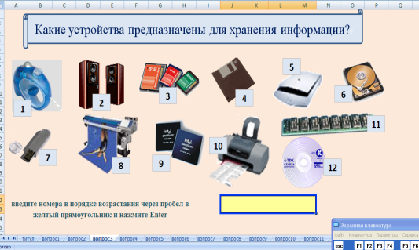
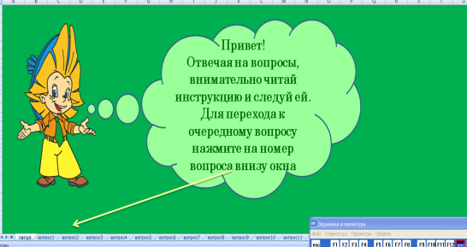

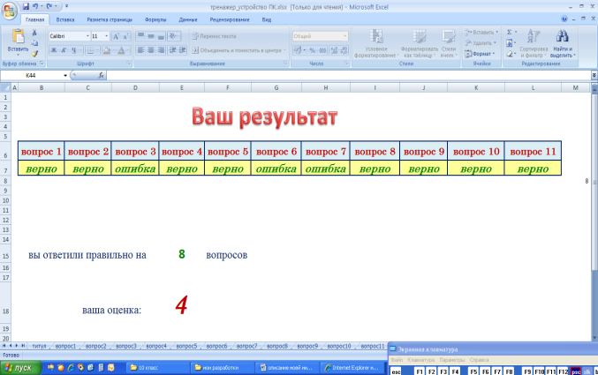
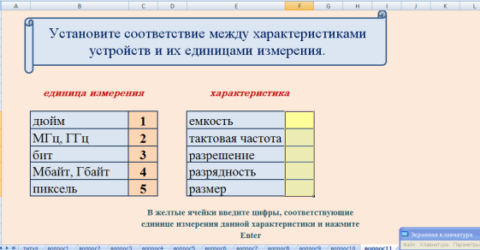

Тренажер-игра по теме «Системы счисления» в 8 классе (ресурс выполнен в программе PowerPoint). 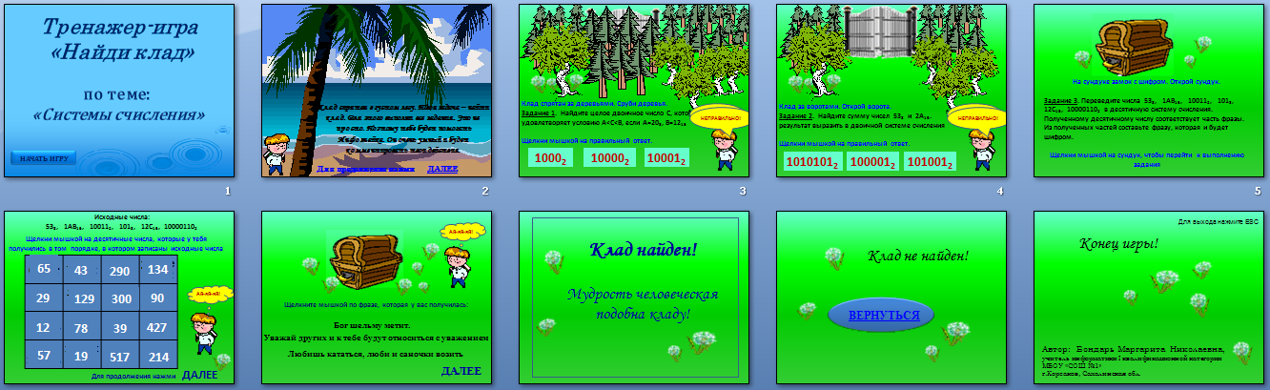
Упражнение по теме «Исполнение алгоритмов по блок-схеме» в 6 классе (выполнено в электронной таблице)

Заготовки для интерактивной доски по разным темам
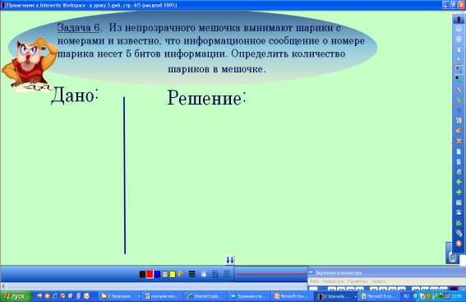
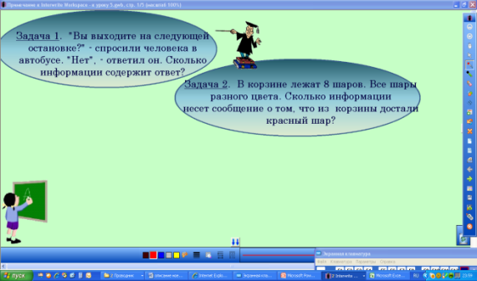

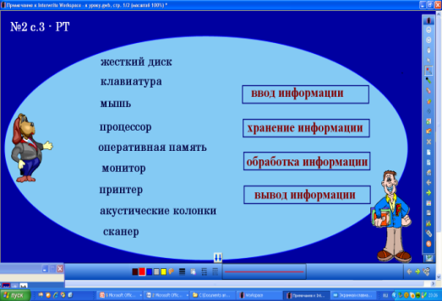
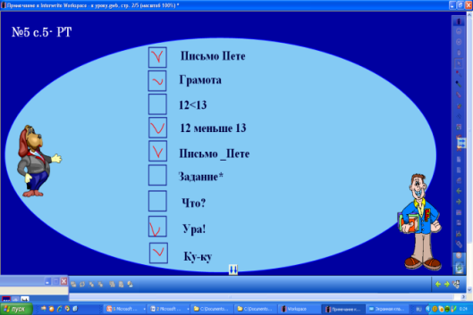

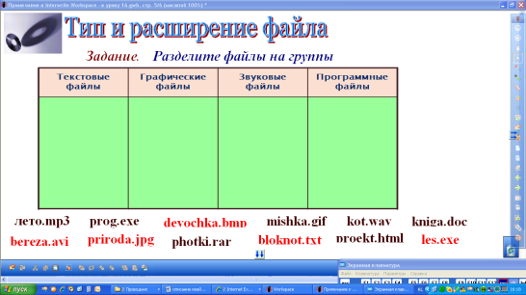
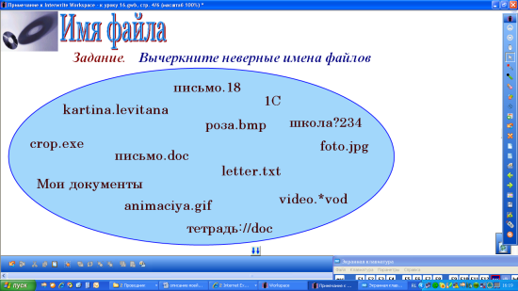

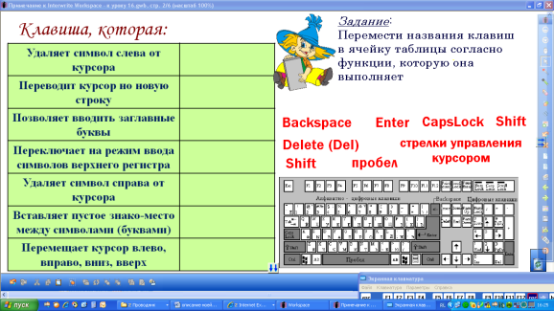

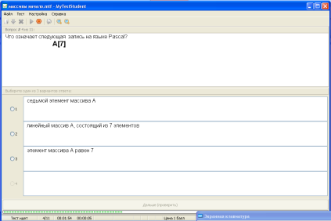
Тесты (созданы в программе MyTest)
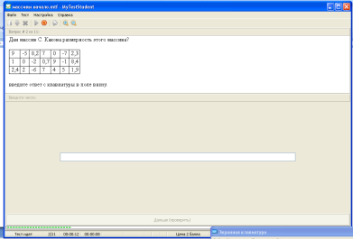

Flash-ролик «Решение логических задач»
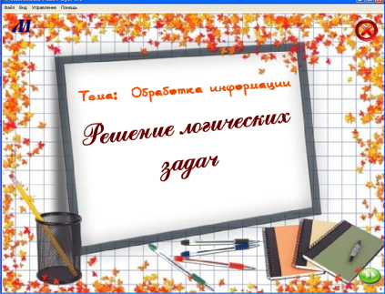
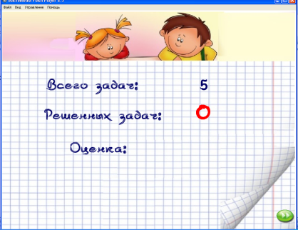
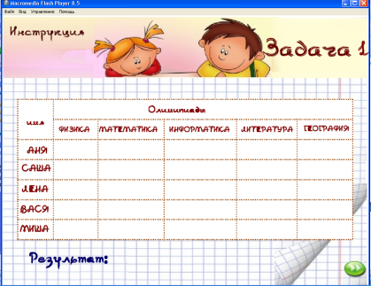

Flash-ролик тест по теме «Системы счисления»

Flash-ролик игра «Путешествие с Инфознайкой»
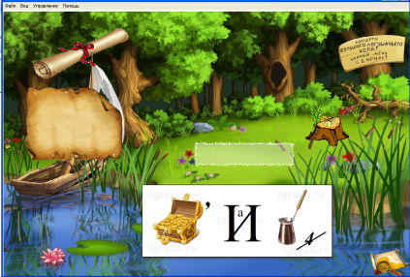
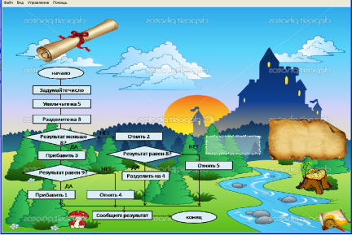
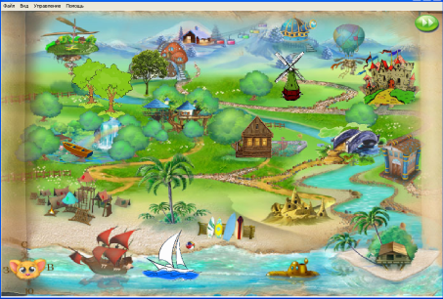
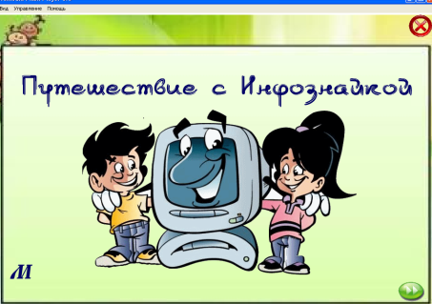
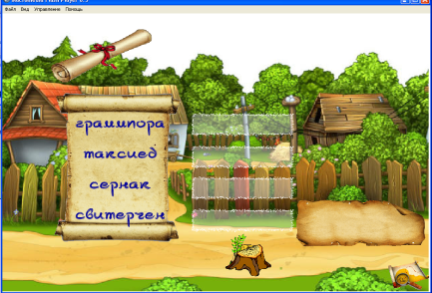
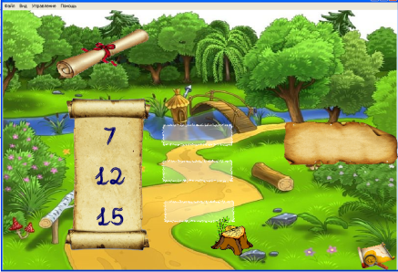
Flash-ролик тест «Файл, имя файла»

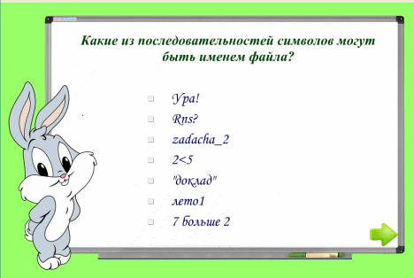
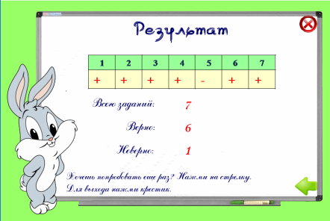
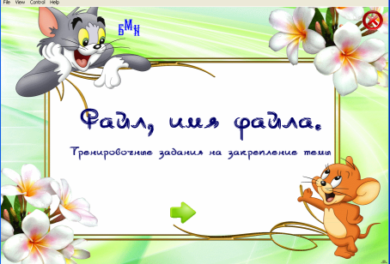

Flash-ролик Тренажер «Перевод чисел в ПСС»
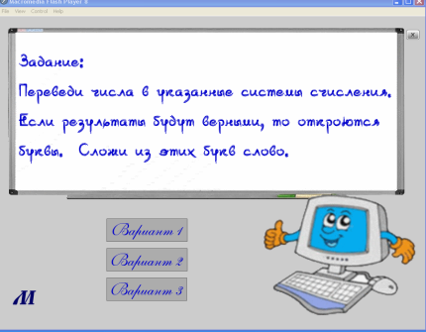
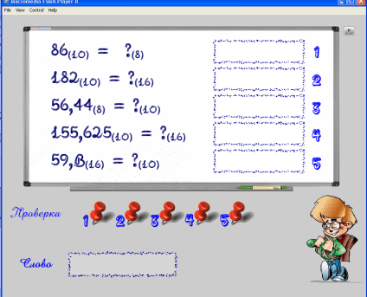

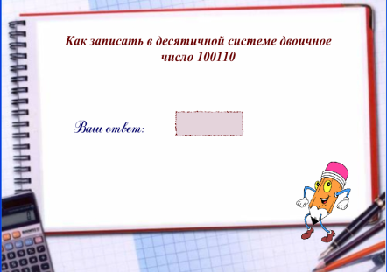
Тест по теме «Системы счисления» (выполнен во Flash)
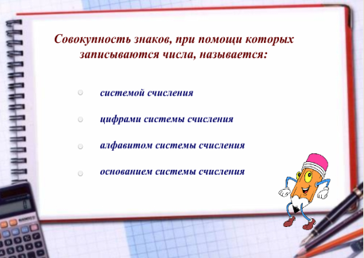
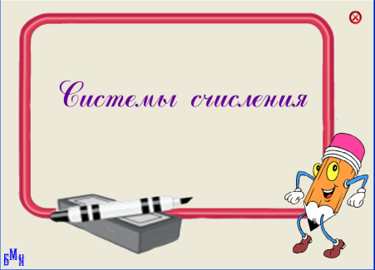

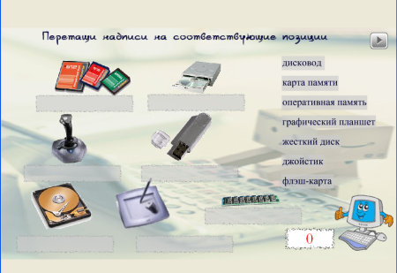
Упражнения по теме «Как устроен компьютер?» (ресурс выполнен во Flash)
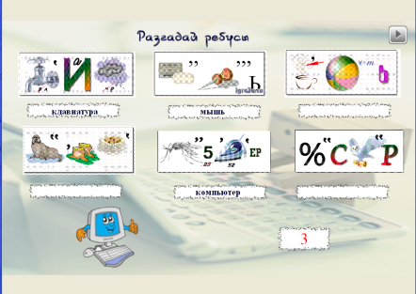
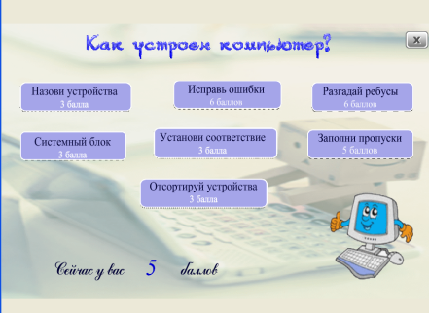
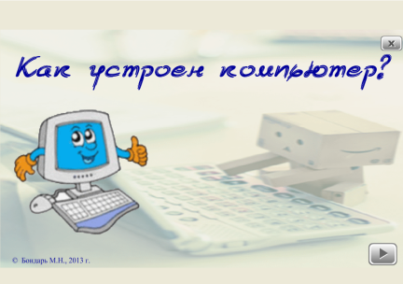
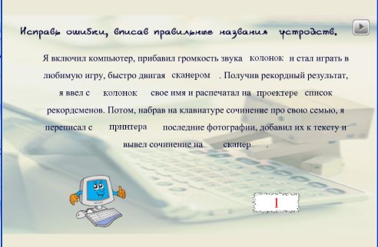
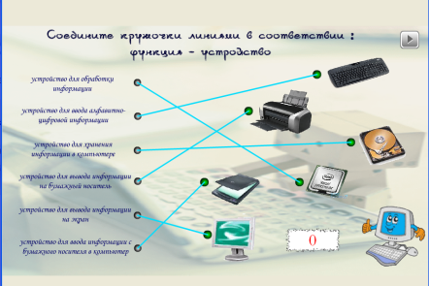
Flash-ролик Игра-путешествие «По следам знаний»

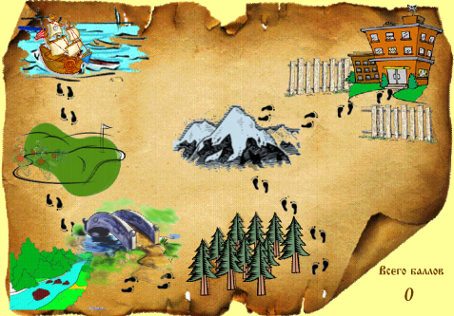
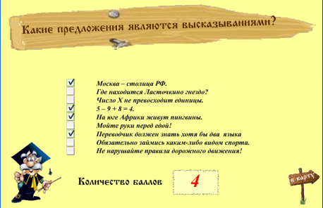
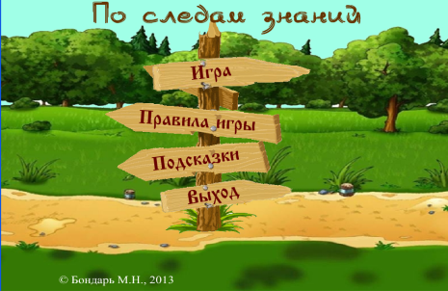

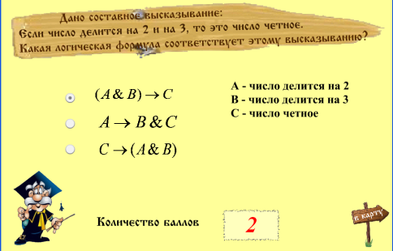
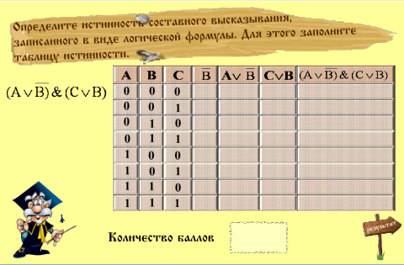
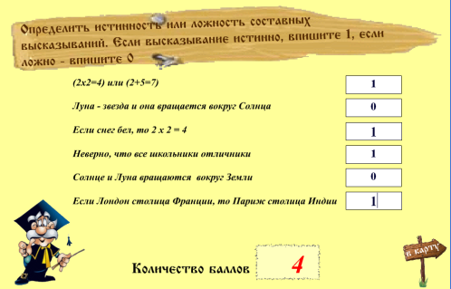
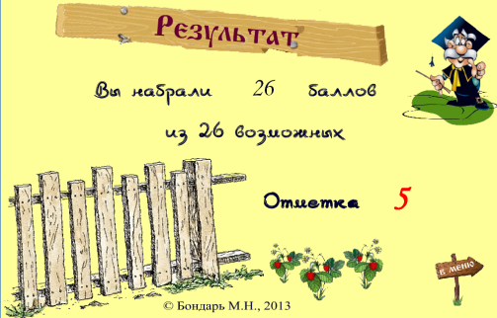

Приложение 4

Методические рекомендации по совершенствованию педагогической деятельности на основе использования цифровых образовательных ресурсов

При внедрении ЦОР на уроке необходимо придерживаться следующих методических правил:

  - ЦОР являются не самоцелью, а средством, направленным на решение задач реального изменения качества образования, на повышение его эффективности;
  - цифровые образовательные ресурсы естественным образом, оптимально интегрируются в образовательный процесс с учетом педагогической целесообразности, требующей всесторонней оценки эффективности применения ЦОР в сочетании с различными педагогическими технологиями;
  - в качестве наиболее значимых ценностных ориентиров использования ЦОР выбираются обращение к личности обучаемого; создание максимально благоприятных условий для подготовки творческого, мобильного и, что самое главное, самостоятельно размышляющего человека;
  - ЦОР не подменяют педагога и не замещают его основных функций, а усиливают отдельные приемы и компоненты его деятельности.

При использовании ЦОР на уроке учителю необходимо помнить:

- эффективность применения ЦОР на уроке зависит от профессионализма учителя.
- Учитель должен грамотно использовать электронные ресурсы на уроке, а именно
  - уметь определить количество, частоту и длительность различных видов ЦОРов в учебном процессе,
  - уметь определить целесообразность применения данного ЦОРа на конкретном уроке.
  - учитывать возраст учащихся, характер и особенности учебного предмета.
  - использование ЦОР должно сочетаться с традиционными методами обучения, дополняя их, и учитель должен правильно чередовать средства и методы обучения.

Этапы планирования урока с использованием ЦОР:

- Концептуальный
  - определить цель урока
  - определить целесообразность применения ЦОР
  - подобрать необходимые ресурсы
- Технологический
  - выбирать форму проведения урока
  - детально проанализировать выбранные ресурсы
  - описать методику использования цифровых ресурсов
  - определить необходимое техническое обеспечение
- Операциональный
  - Составить поэтапный план урока
  - Определить на каком этапе урока целесообразно применить ЦОР
- Этап педагогической реализации
  - управлять познавательной деятельностью учащихся
  - оценить текущие результаты.
  - Проанализировать эффективность применения ЦОР на конкретном этапе урока.

Общие требования к цифровым образовательным ресурсам:

Современные цифровые образовательные ресурсы должны:
- соответствовать содержанию учебника, нормативным актам Министерства образования науки РФ, используемым программам;
- ориентироваться на современные формы обучения, обеспечивать высокую интерактивность и мультимедийность обучения;
- обеспечивать возможность уровневой дифференциации и индивидуализации обучения;
- предлагать виды учебной деятельности, ориентирующие ученика на приобретение опыта решения жизненных проблем на основе знаний и умений в рамках данного предмета;
- обеспечивать использование как самостоятельной, так и групповой работы;
- содержать варианты учебного планирования, предполагающего модульную структуру;
- обеспечивать возможность параллельно с цифровыми образовательными ресурсами использовать другие программы;
- обеспечивать там, где это методически целесообразно, индивидуальную настройку и сохранение промежуточных результатов работы;

